CARACTERIZACIÓN FÍSICO-QUÍMICA Y DE ELEMENTOS TRAZA EN SUELOS AGRÍCOLAS, DEL ESTADO DE GUANAJUATO, MÉXICO

María Elena López-Pérezª, Gabriela Ana Zanorª, Sara Solís-Valdez^{b}, Carolina Muñoz-Torres^{b}, María Cristina Del Rincón-Castroª

ªDivisión de Ciencias de la Vida. Universidad de Guanajuato. Ex Hacienda El Copal Km. 9 Carretera Irapuato-Silao; A.P. 311; C.P. 36500, me.lopezperez@ugto.mx, gzanor@ugto.mx, cdelrincon@ugto.mx
^{b}Centro de Geociencias, Universidad Nacional Autónoma de México (UNAM), Blvd. Juriquilla No. 3001. Querétaro, 76230, México, sarasoli@geociencias.unam.mx, caromt@geociencias.unam.mx

ResumEn
El suelo se encuentra ubicado en la zona más dinámica y crítica del planeta Tierra, desarrollando funciones esenciales en los ecosistemas de carácter ecológico, económico y cultural. El uso del suelo en la región del Bajío Guanajuatense es, en su mayoría, para producción agrícola, siguiendo técnicas convencionales y en creciente auge, de conservación. En este estudio se muestrearon diez suelos agrícolas, localizados en los municipios de Irapuato, Silao, Abasolo y Salamanca, a fin de conocer sus características y/o problemas de toxicidad. Los análisis incluyeron propiedades físico-químicas (humedad, densidad aparente y real, porosidad, textura, carbono orgánico e inorgánico, pH, materia orgánica y nitrógeno total) siguiendo la NOM-021-SEMARNAT-2000 y de elementos traza (As, Cd, Cr, Cu, Ni, Pb, V y Zn) usando ICP-OES, con base en la NOM-147-SEMARNAT/SSA1-2004. Comparando ambos manejos del suelo, los de conservación presentaron los valores más altos en el %humedad (6.7-7.0%), densidades aparentes y reales más bajas (1.0-1.1 g/cm³; 1.9-2.2 g/cm³), porosidades altas (55%), pH de 6.4-6.8, mayores contenidos de materia orgánica (8.3-14.7%) y nitrógeno (0.38-0.45%). En cambio, los suelos con agricultura convencional, mostraron valores menores de humedad (2.2-6.7%), densidades aparentes y reales más altas (1.2 g/cm³; 2.3-2.5 g/cm³), porosidades de 52-55%, concentraciones menores de materia orgánica y nitrógeno (2.0-6.5; 0.1-0.4%). En cuanto a los elementos, todos los suelos se encontraron por debajo de la concentración de referencia total (CR_{T}). Sin embargo, los suelos de conservación con pH más ácidos, textura arcillosa y muy ricos en materia orgánica presentaron contenidos más altos en Zn, Cu y As, evidenciando que el pH sería el factor principal que controla las concentraciones más elevadas de los elementos en los suelos. Estos resultados junto con estudios posteriores (actividad enzimática, minerales de arcilla) permitirán profundizar en las relaciones sobre el tipo de agricultura practicada y el mejoramiento de las propiedades del suelo.

1. INTRODUCCIÓN
El suelo es un sistema altamente dinámico, producto de la alteración físico-química de un material original a lo largo del tiempo, bajo condiciones climáticas y topográficas determinadas y sometido a la actividad de organismos vivos que actúan en la transformación de sustancias y la atenuación de los contaminantes (Gadd, 2010; Jordán, 2005; Ortiz, et al., 2007). El suelo es uno de los recursos naturales básicos a partir del cual el hombre desarrolla la mayoría de las actividades económicas que le dan sustento como ente biológico y social. En las últimas décadas, el aumento de la población y consecuentemente el desarrollo urbano, industrial y agrícola, han ocasionado que el suelo se convierta en un recurso natural crítico. La agricultura es una de las actividades económicas primarias que condiciona los cambios de uso del suelo, la cual por su tipo de manejo se clasifica en convencional o de conservación. Se habla de agricultura convencional cuando no se toma en cuenta el uso racional y sostenible de los recursos naturales provocando erosión o pérdida de suelo y aumentando su degradación con disminución de nutrimentos, salinidad, compactación, acidificación y desbalance de las actividades microbiológicas en la capa superficial del suelo. En cambio, agricultura de conservación se refiere a una agricultura sostenible, rentable y dirigida al mejoramiento de la fertilidad del suelo, basada en la aplicación de tres principios: una perturbación mínima del suelo, cobertura permanente del suelo y la rotación de cultivos (FAO, 2014). Hoy en día, la agricultura enfrenta grandes retos, por una parte, se debe responder a la demanda de tecnología para incrementar la productividad con el menor costo ecológico, y, por otro lado, el reto es proponer cambios y alternativas en el uso del suelo con fines de conservación y restauración (García, et al., 2002). Guanajuato es una de las entidades agrícolas más importantes de México, de un total de 3 ́063,173 hectáreas, el uso destinado a la agricultura ocupa el 55.11%, además cuenta con una gran diversidad de cultivos, con alrededor de 70 especies, entre las que se incluyen frutas y hortalizas, cultivos industriales, leguminosas, entre otros, siguiendo técnicas convencionales y en creciente auge, de conservación (IE, 2004). Es por ello que este trabajo tiene como objetivo efectuar determinaciones físicas, químicas y de elementos traza en suelos del estado de Guanajuato a fin de evaluar las relaciones sobre el tipo de agricultura practicada y la afectación de las propiedades de fertilidad del suelo.

2. PARTE EXPERIMENTAL

Materiales y Métodos. En el presente estudio se realizó una colecta de diez muestras de suelos agrícolas de los municipios de Irapuato, Silao, Abasolo y Salamanca (Tabla 1). La toma de muestras se llevó a cabo durante los meses de enero a mayo de 2014, periodo que corresponde a las estaciones de invierno y primavera septentrional.

Tabla 1. Información de los Sitios de Muestreo
Tipo de Agricultura | ID | Ubicación | Elevación | Información del Sitio
Tipo de Agricultura | ID | UTM† | m | Información del Sitio
Convencional | MAC | 2295433.43  257415.26 | 1742 | Contenido de restos de caña, terrones color gris oscuro, fragmentos de gravas y pedregosidad. Se le agregan fertilizantes químicos.
Convencional | MAA | 2266089.21  238726.36 | 1698 | Diez años de producción con dos temporadas de siembra por año con uso de fertilizantes químicos.
Conservación | MASFE | 2285029.71  266084.41 | 1727 | Sin fertilizantes químicos, se le agrega estiércol, lombricomposta y se riega con lixiviados de la misma.
Conservación | MASE | 2285086.96  265924.63 | 1726 | Cultivo de espárragos, suelo color café oscuro, húmedo y compacto. Se riega con lixiviados de lombricomposta.
Conservación | MAJ | 2299030.19  256143.19 | 1752 | Es un suelo sin fertilizantes químicos (~22 años), se le agrega estiércol de vaca y parano.
Convencional | MASA | 2310431.11  255981.73 | 1810 | Pedregoso, se aplican fertilizantes químicos y estiércol de vaca y caballo.
Convencional | MASI | 2319174.37  248100.09 | 1784 | Cultivo de temporal, inundado en la temporada de lluvia 2013, sin siembra desde la temporada Ago-Dic 2013.
Convencional | MAAJI | 2285888.01  231763.08 | 1699 | Dos temporadas de cultivo al año. Se aplican fertilizantes químicos. El suelo se encuentra nivelado.
Convencional | MAANA | 2286317.97  232026.41 | 1699 | Dos temporadas de cultivo al año. Se aplican fertilizantes químicos.
Convencional | MASIM | 2319958.67  248825.70 | 1799 | Cultivo de temporal.
†Coordenadas geográficas

El número de muestras individuales recolectadas para cada una de las muestras compuestas fue de 10-15 y se abarcó un área de 1 ha. El método empleado fue el de zig-zag a 20 cm de profundidad. Para la caracterización físico-química de los suelos se siguió la metodología reportada en la NOM-021-SEMARNAT-2000. La precisión analítica fue avalada por tres repeticiones de cada muestra. La humedad del suelo se determinó mediante el método gravimétrico. Para definir la Textura se utilizó el método del hidrómetro o Boyoucos. La densidad aparente se calculó por el método de la probeta y para la densidad real se utilizó el método del picnómetro. Para la determinación del pH se usó el método potenciométrico en una suspensión de suelo-agua en una relación 1:2. El porcentaje de carbono orgánico e inorgánico se cuantificó por el método de Pérdida por Ignición (Heiri, et al., 2001). La materia orgánica se determinó por combustión húmeda según el método de Walkley y Black (1965) y el nitrógeno total fue determinado por el método Micro-Kjeldahl.
El análisis de elementos traza (As, Cd, Cr, Cu, Ni, Pb, V y Zn) fue realizado en el Laboratorio de Geoquímica Ambiental del Centro de Geociencias-UNAM (Juriquilla, Querétaro), de acuerdo al método EPA (2007), mediante Espectrofotometría de Emisión Óptica con Plasma Acoplado Inductivamente Thermo iCAP 6500 Dúo.

Resultados y Discusión. Los suelos agrícolas generalmente son suelos arcillosos, ya que les permite tener una fertilidad química alta y mayor retención de humedad. En este trabajo, los suelos analizados resultaron ser en su mayoría arcillosos lo que les permite tener valores similares de humedad, a excepción del suelo MAJ donde por su textura franco arenoso es el que retiene menor cantidad de agua (Tabla 2). Comparando ambos manejos del suelo, los suelos agrícolas de conservación presentaron los valores más altos en el %humedad (6.7-7.0%). Los valores de la densidad real y aparente en la mayoría de los suelos de este estudio se encuentran dentro del rango de 2-2.65 g/cm³ y según la clasificación de la NOM-021-SEMARNAT-2000 corresponde a suelos con minerales de arcilla. En este estudio se encontró que los suelos están en el rango de 52-56% de espacio poroso considerado bueno (Parkin, et al., 1996). Los suelos agrícolas con una adecuada actividad biológica generalmente contienen el 60% de espacio poroso y es indicativa del grado de aireación del suelo.

Tabla 2. Características de los Análisis Físicos de las Muestras de Suelo
ID | Humedad | Textura | Densidad Aparente | Densidad Real | Porosidad
ID | % |  | g/cm³ |  | %
MAC | 6.76 | Arcilla | 1.10 | 2.33 | 52.74
MAA | 6.52 | Arcilla | 1.07 | 2.27 | 52.75
MASFE | 7.03 | Arcilla | 1.00 | 2.22 | 54.84
MASE | 6.74 | Arcilla | 1.07 | 1.97 | 52.05
MAJ | 1.53 | Franco Arenoso | 1.19 | 2.55 | 53.32
MASA | 6.39 | Arcillosa | 1.05 | 2.35 | 55.38
MASI | 6.12 | Arcillo Limosa | 1.06 | 2.39 | 55.53
MAAJI | 5.98 | Franco Arcillo Limosa | 1.08 | 2.41 | 55.07
MAANA | 5.92 | Arcillosa | 1.10 | 2.34 | 53.18
MASIM | 2.25 | Franco Arcillo Arenosa | 1.18 | 2.50 | 53.02

El pH en los diferentes suelos tuvo una variación desde moderadamente ácido hasta fuertemente alcalino (Tabla 3). MASE es el suelo que debido a su pH se encuentra dentro del rango ideal para la disponibilidad de nutrientes, formación de minerales, descomposición de materia orgánica y por lo tanto, una alta actividad biológica (Siebe, et al., 1996), lo que se corresponde con contenidos elevados de carbono orgánico, materia orgánica y nitrógeno (Tabla 3). En cuanto a la relación C/N, Moreno (1978) considera que con un valor de C/N alto (>15), el nitrógeno se inmoviliza, en cambio, cuando la relación va bajando al producirse el consumo del carbono, utilizado como fuente de energía de todos los microorganismos del suelo, se inicia una mayor actividad bacteriana que va liberando nitrógeno mineral. Si la relación C/N es baja (<15) los compuestos presentes son atacados con mayor facilidad por las bacterias que equilibran su población, por lo que va resultando un excedente de nitrógeno que queda en el suelo en forma disponible . Los suelos de conservación mostraron relaciones C/N más bajas (7.6-15.83) y los de agricultura convencional evidenciaron relaciones C/N mayores (51.30, Tabla 3).

Tabla 3. Características de los Análisis Químicos de las Muestras de Suelo
Muestra | %CO | %CI | pH_{H2O} |  | % Materia Orgánica |  | % Nitrógeno |  | Relación C/N
Muestra | %CO | %CI | Valor | Categoría† | Valor | Categoría† | Valor | Categoría† | Relación C/N
MAC | 5.68 | 2.10 | 7.89 | Medianamente Alcalino | 6.50 | Muy Alto | 0.42 | Extremadamente rico | 13.50
MAA | 5.08 | 1.35 | 8.00 | Medianamente Alcalino | 4.00 | Alto | 0.10 | Medio | 51.30
MASFE | 7.06 | 2.42 | 6.78 | Neutro | 14.70 | Muy Alto | 0.45 | Extremadamente rico | 15.83
MASE | 4.54 | 2.23 | 6.44 | Moderadamente Ácido | 8.30 | Muy Alto | 0.38 | Extremadamente rico | 11.83
MAJ | 3.59 | 1.75 | 7.69 | Medianamente Alcalino | 5.10 | Alto | 0.47 | Extremadamente rico | 7.60
MASA | 5.05 | 2.66 | 7.77 | Medianamente Alcalino | 3.60 | Alto | 0.12 | Medio | 43.15
MASI | 5.85 | 2.18 | 7.53 | Medianamente Alcalino | 4.70 | Alto | 0.21 | Rico | 28.55
MAAJI | 4.14 | 1.75 | 8.68 | Fuertemente Alcalino | 2.00 | Medio | 0.26 | Extremadamente rico | 16.06
MAANA | 5.99 | 1.73 | 8.14 | Medianamente Alcalino | 3.60 | Alto | 0.17 | Rico | 36.30
MASIM | 5.42 | 0.95 | 6.44 | Moderadamente Ácido | 4.90 | Alto | 0.28 | Extremadamente rico | 19.30
†La categoría se designa con la clasificación de la NOM-021-SEMARNAT-2000, CO=Carbono Orgánico, CI=Carbono Inorgánico, C/N=Carbono/Nitrógeno.

Los elementos traza analizados para los diez suelos agrícolas se encontraron por debajo de la concentración límite permisible (CR_{T}). Sin embargo el suelo agrícola de conservación MASE es el que presenta los valores más altos de As, Cu, Pb y Zn (Figura 1), esto entre otras causas, puede ser debido a la calidad del agua que se utiliza para su riego y al uso de fertilizantes. En general los suelos de conservación presentaron contenidos más altos en metales (Zn, Cu y Cd).

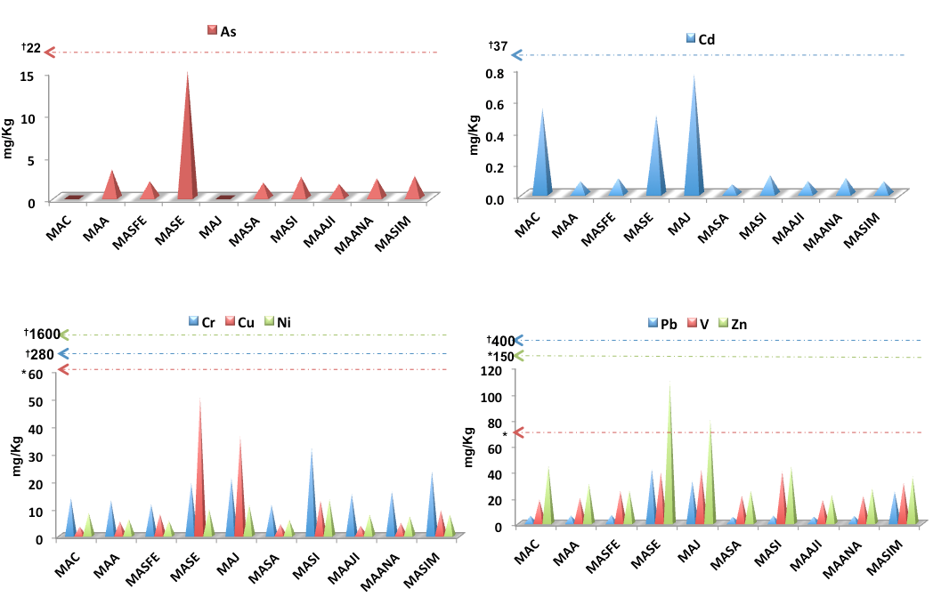

Figura 1. Concentración en mg/kg de los elementos traza presentes en las diferentes muestras de suelo agrícola. Se muestra el límite máximo permisible según la norma mexicana †NOM-021-SEMARNAT-2000 y la concentración máxima para la *Unión Económica Europea.

3. CONCLUSIONES
Los suelos agrícolas de conservación presentaron las características químicas más próximas a las condiciones óptimas de fertilidad para un suelo agrícola, sin embargo, las propiedades físicas son muy similares entre los diez suelos agrícolas. Esto indica que resulta más difícil modificar a corto plazo estas propiedades en comparación con las propiedades químicas. Los suelos de conservación presentaron altos contenidos de carbono orgánico, materia orgánica, nitrógeno y relaciones C/N cercanas a 10. Sin embargo, estos suelos presentaron concentraciones más altas en elementos trazas (As, Cd, Cu y Zn), evidenciando que los altos contenidos en materia orgánica y el pH serían los factores dominantes en el control de los valores registrados.
Los suelos de agricultura convencional y con aplicación de fertilizantes químicos mostraron densidades aparentes más altas, altos pH, relativamente bajos contenidos en materia orgánica y nitrógeno. Estas características tienden a alcalinizar los suelos, ocasionar la pérdida de la movilidad de los nutrientes y por lo tanto, aumentar la degradación de los mismos.
La caracterización, evaluación y recuperación de un suelo, es uno de los grandes retos ambientales actuales. La determinación de las propiedades físicas, químicas y los elementos traza son solo algunos de los parámetros que nos ayudan a identificar la calidad de un suelo y junto con estudios posteriores como actividad enzimática y minerales de arcilla permitirán profundizar en las relaciones sobre el tipo de agricultura practicada y el mejoramiento de las propiedades del suelo.

BIBLIOGRAFÍA
- EPA, 2007. Trace elements in water, solids, and biosolids by inductively coupled plasma-atomic emission spectrometry Revision 5.0. EPA, Washington D.C., available at: ftp://ftp.epa.gov/r8/biosolids/analyticalmethods/200_7.pdf.

